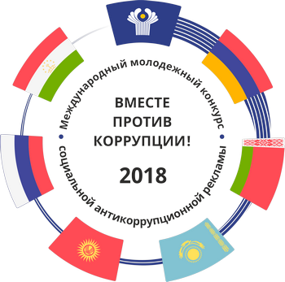
МЕЖДУНАРОДНЫЙ МОЛОДЕЖНЫЙ КОНКУРС СОЦИАЛЬНОЙ АНТИКОРРУПЦИОННОЙ РЕКЛАМЫ НА ТЕМУ «ВМЕСТЕ ПРОТИВ КОРРУПЦИИ!»

Конкурс проводится в рамках деятельности Межгосударственного совета по противодействию коррупции, созданного для организации конструктивного международного сотрудничества и принятия совместных эффективных мер в сфере борьбы с этим негативным социальным явлением.
Конкурсантам из Армении, Беларуси, Казахстана, Кыргызстана, России и Таджикистана в возрасте от 14 до 35 лет предлагается подготовить антикоррупционную социальную рекламу в формате плакатов и видеороликов на тему «Вместе против коррупции!».
Прием работ будет осуществляться на официальном сайте конкурса www.anticorruption.life с 2 июля по 19 октября 2018 г.
Торжественную церемонию награждения победителей конкурса планируется приурочить к Международному дню борьбы с коррупцией (9 декабря).
Более подробную информацию можно получить на официальном сайте конкурса: http://genproc.gov.ru/anticor/konkurs-vmeste-protiv-korrupcii/

